МДОУ « Детский сад №241»

ГАЗЕТА
«ДЕЛЬФИНЕНОК»

МДОУ « Детский сад №241»
Информационно-познавательная газета для родителей

Выпуск №1/2022

Дельфиненок
Тема номера:
« В гостях у осени»
Редакторы: Азизова Ирина Муминовна
Царёва Анастасия Олеговна
Уважаемые родители!
Перед Вами первый номер ежеквартальной информационно— познавательной газеты нашего детского сада .Идея создания газеты возникла с целью вовлечения родителей в жизнь ребенка в детском саду. На страницах газеты мы будем знакомить Вас с жизнью детского сада, с яркими событиями и интересными мероприятиями. Здесь вы найдете много полезной информации: рекомендации и советы специалистов детского сада по воспитанию и развитию детей, фото отчеты о праздниках, развлечениях из повседневной жизни дошколят в ДОУ и еще много интересного и полезного для неравнодушных взрослых

Консультация для родителей
"Адаптация ребенка в детском саду"
Детям любого возраста очень непросто начинать посещать детский сад. Каждый из них проходит период адаптации к детскому саду. Вся жизнь ребёнка кардинальным образом меняется. В привычную, сложившуюся жизнь в семье буквально врываются изменения: чёткий режим дня, отсутствие родных и близких, постоянное присутствие сверстников, необходимость слушаться и подчиняться незнакомым взрослым, резко уменьшается количество персонального внимания. Ребёнку необходимо время, чтобы адаптироваться к новой жизни в детскому саду.
Что же такое адаптация?
Адаптация - это приспособление или привыкание организма к новой обстановке. Этот процесс требует от ребенка больших затрат психической энергии и часто проходит с напряжением, а то и перенапряжением психических и физических сил организма. Адаптация протекает сложно, с массой сдвигов в детском организме. Эти сдвиги происходят на всех уровнях, во всех системах.
В новой обстановке малыш постоянно находится в сильном нервно-психическом напряжении, стрессе, который не прекращается ни на минуту особенно в первые дни.
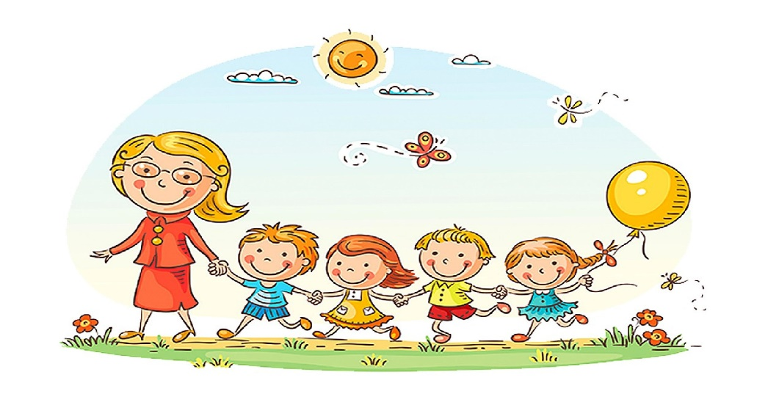
РЕКОМЕНДАЦИИ РОДИТЕЛЯМ ПО ПОДГОТОВКЕ РЕБЁНКА
К ПОСЕЩЕНИЮ ДЕТСКОГО САДА

1. Убедитесь в собственной уверенности в том, что детский сад необходим Вашему ребёнку именно сейчас. Вместе с тем, главный критерий готовности малыша - готовность его родителей. Если кто-то из членов семьи против посещения детского сада, то это следует отложить до тех пор, пока родители не объединятся в своём желании.

2. Расскажите ребёнку, что такое детский сад, зачем туда ходят дети, почему Вы хотите, чтобы он пошёл в детский сад. Но ни в коем случае не делайте из этого события проблему, не говорите часто о предстоящей перемене в его жизни. Вообще, всех бабушек-дедушек, нянечек или просто друзей-знакомых, которые твердят, что детский сад - это зло, слёзы и болячки, изолировать на время. Сейчас Ваша задача – позитивно настроить ребёнка на грядущие перемены.

3. Проходя мимо детского сада, радостно напоминайте ребёнку, как ему повезло – он сможет ходить сюда. В присутствии малыша рассказывайте родным и знакомым об ожидаемом событии, о том, что Вы гордитесь тем, что его приняли в детский сад.

4. Подробно расскажите ребёнку о режиме дня в детском саду: что, как и в какой последовательности он будет делать. Чем подробнее будет Ваш рассказ, и чем чаще Вы будете его повторять, тем спокойнее и увереннее будет чувствовать себя малыш, когда пойдёт в сад. Детей пугает неизвестность, но когда они видят, что ожидаемое событие происходит, как и было обещано, они чувствуют себя уверенно.

5. Готовьте ребёнка к общению с другими детьми и взрослыми: посещайте с ним детские парки и площадки, приучайте к игре в песочницах, на качелях. Ходите с ним на праздники, на дни рождения друзей, наблюдайте, как он себя ведёт: стесняется, уединяется, конфликтует, дерётся или же легко находит общий язык, контактирует со сверстниками, тянется к общению, раскован.

6. Поговорите с ребёнком о возможных трудностях, о том, к кому он может обратиться за помощью, как он сможет это сделать. При этом важно не создавать у ребёнка иллюзий, что все будет исполнено по первому требованию и именно так, как он хочет. Попробуйте проиграть все эти ситуации дома.

7. Приготовьте вместе с ребёнком "Радостную коробочку", с которой он отправится в детский сад: положите туда небольшие игрушки (не очень нужные, недорогие, может, самодельные), которые нравятся Вашему малышу и точно обрадуют других детей. От этого выигрывают все: ребёнок более спокоен, быстрее адаптируется, родители видят, что малыш чувствует себя уверенно, входя в группу, ведь у него в руках – частичка дома и тепла рук мамы, которая изготовила вместе с ним эти вещицы. Воспитатели тоже будут рады пополнению игрового материала группы. И ещё один плюс: когда у малыша есть, чем играть, чем поделиться с товарищем – он быстрее освоится в новом коллективе, подружится с ребятами.
8. Научите малыша знакомиться с другими детьми, обращаться к ним по имени, просить, а не отнимать игрушки, предлагать свои услуги, свои игрушки другим детям. Первые дни в детском саду можно начать с совместной прогулки. Дайте Вашему ребёнку возможность самому подойти, познакомиться с детьми, гуляющими на участке. Возможно, что Ваш малыш, заинтересовавшись, сам после прогулки попросится в группу.

9. Чем больше друзей (детей и взрослых) появится у Вашего ребёнка, тем быстрее он привыкнет и к детскому саду. Помогите ему в этом. Познакомьтесь с другими детьми. Называйте их в присутствии Вашего ребёнка по именам. Дома спрашивайте своего малыша о Лене, Саше, Серёже. Поощряйте обращения Вашего ребёнка за помощью к другим людям.

10. Поиграйте с ребёнком домашними игрушками в детский сад, где какая-то из них будет самим ребёнком. Понаблюдайте, что делает он с этой игрушкой, что говорит, помогите вместе с ребёнком найти ей друзей и порешайте проблемы вашего ребёнка через неё, ориентируя игру на положительные результаты.

КАК ОБЛЕГЧИТЬ АДАПТАЦИЮ?

Чтобы облегчить адаптацию ребенка, вы должны позаботиться о своем малыше и принять целый комплекс мер:
1. узнайте режим садика и соблюдайте его хотя бы несколько месяцев у себя дома. Это позволит малышу адаптироваться к новым правилам и легче перенести изменения;
2. ребенок должен хорошо высыпаться ночью. В противном случае возможно сильное ослабление памяти, раздражительность, плаксивость и снижение иммунитета. Идеальное время для сна — 9–10 часов;
3. будите ребенка в одно и то же время. Начинайте будить его на 10–15 минут раньше запланированного времени подъема. В этом случае он сможет немного понежиться в кроватке;
4. в садик необходимо надевать только ту одежду, которая будет максимально удобна для ребенка. Воспитатель не должен переживать, что испачкает новый и дорогой костюм ребенка;
5. внушайте ребенку, что он уже большой и доказывайте это делом. Можете посадить за общий стол, позволить сделать что-то важное;
6. во время адаптации все нововведения (занятия в кружках, ремонты и прочее) лучше отложить. Малышу достаточно новых впечатлений.

РАЗВИВАЕМ РЕЧЬ НА ТЕМУ “ОСЕНЬ”
Уважаемые родители!
Наступление осени – не повод прятаться под плед от непогоды! Это прекрасное время для занятий с ребенком. Предоставляется отличная возможность поработать над развитием речи, не усаживая свое чадо за стол, а гуляя с ним в парке, роще или во дворе, а может быть, просто глядя в окно.
ДЕТИ ДОЛЖНЫ ЗНАТЬ:
НАЗВАНИЯ: осень, сентябрь, октябрь, ноябрь, месяц, время года, листопад, дожди, туман, сырость, ненастье, тучи, отлёт, урожай, сад, деревья, кусты, заморозки, листья, лес, овощи, фрукты, птицы, слякоть, погода, мгла, небо.
ДЕЙСТВИЯ: падают, осыпаются, летят, шуршат, шелестят, наступает, приходит, прощаются, хмурится, улетают, покидают, убирают, собирают, срывают, выкапывают, готовятся, сохнут, желтеют, вянут, моросит.
ПРИЗНАКИ: ранняя, поздняя, золотая, грустная, унылая, прощальная, туманный, увядшие, дальний, трудный, богатый, длинная, короткий, частый, редкий, хмурая, ненастная, сырая, багряная, голые, печальная.
ДЕТИ ДОЛЖНЫ УМЕТЬ:
1) ПОДБИРАТЬ ПРИЗНАКИ:
Осень (какая?) – ранняя, золотая, поздняя, дождливая, сырая, холодная…
Дождь (какой?) – мелкий, моросящий, холодный, унылый, сильный…
Деревья (какие?) – … Погода (какая?) – … Небо (какое?) – …
2) ПОДБИРАТЬ ДЕЙСТВИЯ:
Осень – приходит, наступает, наводит грусть…
Дождь – льёт, моросит, идёт, накрывает…
Листья – краснеют, желтеют, опадают, шуршат…
3) ПОДБИРАТЬ ПРЕДМЕТЫ К ПРИЗНАКАМ:
Осенний – день, вечер, дождь, ветер, лес…
Осенняя – погода, ночь, непогода, одежда, сырость…
Осеннее – небо, пальто, дерево, ненастье…
Осенние – каникулы, листья, перчатки, заморозки…
ВМЕСТЕ С РЕБЁНКОМ
СХОДИТЕ НА ПРОГУЛКУ В ОСЕННИЙ ЛЕС И СОСТАВЬТЕ РАССКАЗ ПРО ОСЕНЬ ПО ПЛАНУ:
– После какого времени года наступает осень?
– Назовите осенние месяцы.
– Что происходит осенью в природе, в жизни зверей и птиц?
– Чем занимаются люди в полях, садах и огородах?
– Какую одежду и обувь носят осенью? Почему?
– Чем можно заниматься на прогулке осенью?
– Какие праздники отмечают осенью?
РАССКАЖИТЕ ДЕТЯМ ОБ ОСЕНИ:
ОСЕНЬ НАСТУПИЛА.
Наступила осень. По небу гуляют серые тучи. Моросит холодный дождь. Солнце светит мало. Желтые листья падают на землю. Земля похожа на красивый ковер.
1. Объяснить значение словосочетаний:
моросит дождь, земля похожа на красивый ковер, гуляют серые тучи.
2. Дополнить предложения недостающими словами.
Осень … (наступила).
Холодный дождь … (моросит).
По небу … (гуляют) серые тучи.
Желтые листья … (падают) на землю.
ЕСЛИ ПОГОДА НЕ ПОЗВОЛЯЕТ ВЫЙТИ НА ПРОГУЛКУ, МОЖНО РАССМОТРЕТЬ ИЛЛЮСТРАЦИИ. НАПРИМЕР, ИЛЛЮСТРАЦИИ ЛЮБОВИ НОВОСЁЛОВОЙ «ВРЕМЕНА ГОДА».
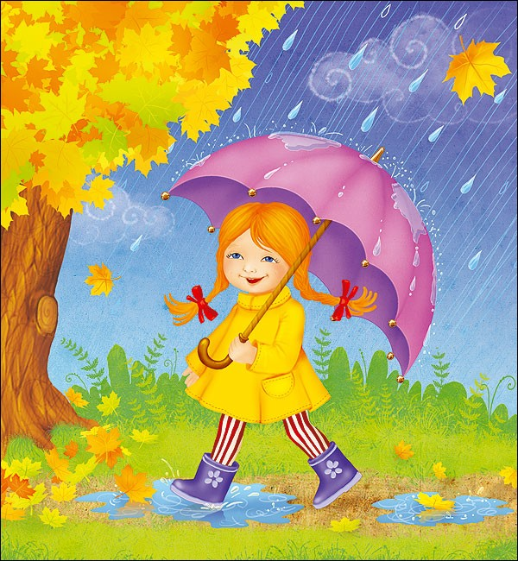

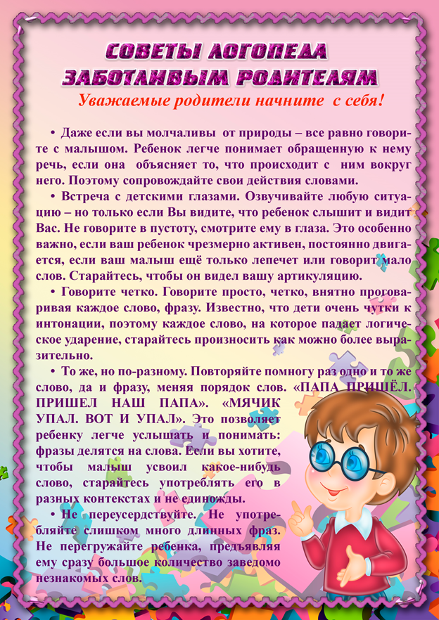
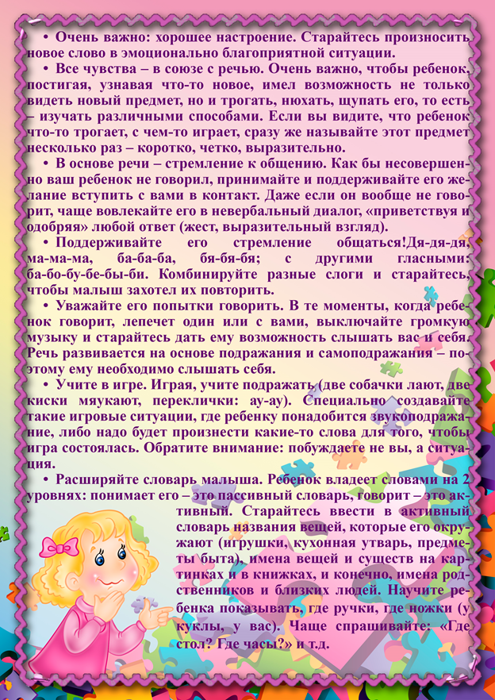
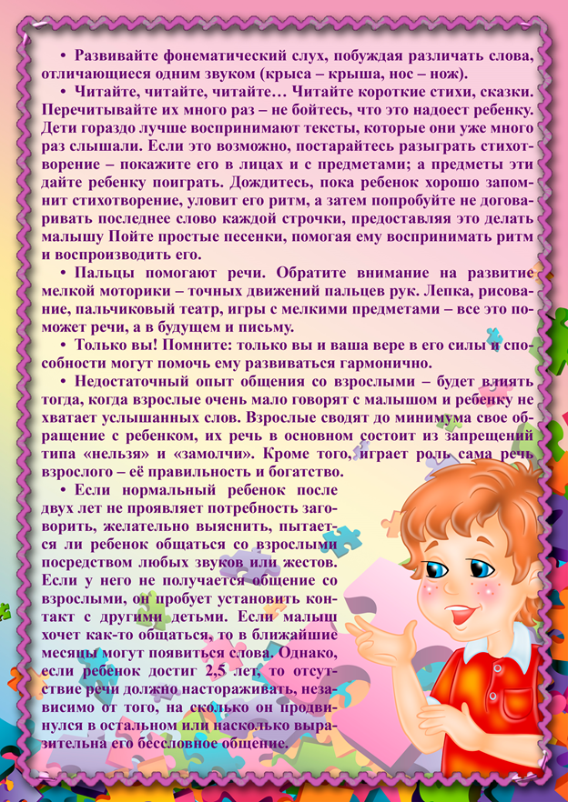
Игры на обогащение словаря
Давай искать на кухне слова»

Какие слова можно вынуть из борща? Винегрета? Кухонного шкафа? И т. д.

«Угощаю»

Давай вспомним вкусные слова и угостим друг друга. Ребенок называет «вкусное» слово и «кладет» Вам на ладошку, затем Вы ему, и так до тех пор, пока все не съедите. Можно поиграть в сладкие, кислые, соленые, горькие слова.
«Доскажи словечко»
Вы начинаете фразу, а ребенок заканчивает ее:
Ворона каркает, а воробей . . .
Сова летает, а заяц . . .
У коровы теленок, а у лошади . . .
Сахар сладкий, а лимон …
Луна видна ночью, а солнце …
Огонь горячий, а лед …
Река широкая, а ручей …
Камень тяжелый, а пух …

«Чудесный мешочек»

Эта игра остается самой любимой для детей долгое время, вплоть до школьного возраста. Ведь каждый предмет из волшебного мешочка всегда сюрприз. Конечно, задание для старших уже усложняется (например, нужно определить предмет на ощупь, не заглядывая в мешочек…)
Что понадобится: любой мешочек, мелкие игрушки.
Взрослый говорит, что в мешочке лежит много интересных игрушек, предлагает вынуть оттуда одну, и громко назвать. Нужно добивается, чтобы малыш правильно и внятно назвал игрушку.

«Какой предмет?»

Цель — развитие умения подбирать к слову-предмету как можно больше слов-признаков и правильно их согласовывать.
Зеленый — помидор, крокодил, цвет, фрукт, …
Красное — платье, яблоко, знамя, …

Мы рады Вам и Вашему ребенку в нашем детском саду

Новости детского сада
1 сентября 2022 года во всех группах прошёл праздник «День Знаний». Настоящая осенняя погода не испортила нам настроение.
Поздравляем всех ребят, педагогов и родителей с Днём Знаний!
Желаем всем успехов, терпения и находчивости в новом учебном году.
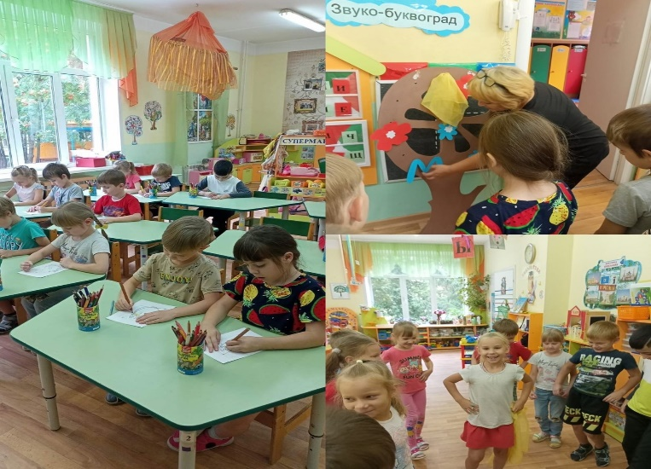
06.09.2022г в рамках комплексного профилактического мероприятия «Детская безопасность» педагоги и родители провели информационно-пропагандистскую акцию «Возьми ребенка за руку!».
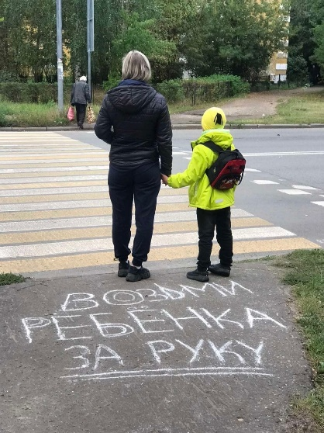
В ходе акции воспитатели, родители и юные пешеходы, вблизи пешеходных переходов с помощью трафарета наносили на асфальте надпись «Возьми ребенка за руку!», так организаторы мероприятия решили обратить внимание взрослых на необходимость более ответственно относиться к сохранению жизни и здоровья маленьких пешеходов. Юные пешеходы ещё не могут в полной мере оценивать сложность и опасность дорожной обстановки, именно поэтому взрослые, и, прежде всего родители, должны быть более ответственными - перед переходом проезжей части дороги крепко взять ребенка за руку.
21.09.2022 Акция «Родительский патруль»
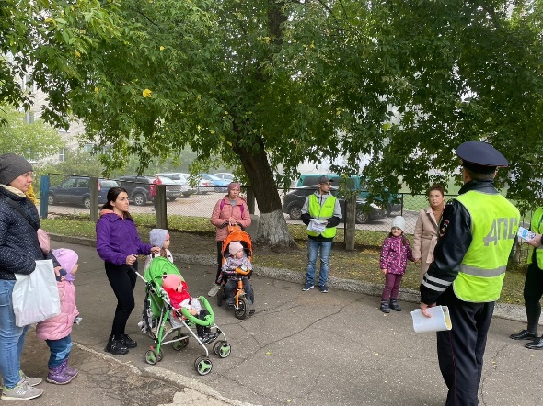
21 сентября рамках комплексного профилактического мероприятия «Детская безопасность», а также «Недели безопасности» сотрудники Госавтоинспекции г. Ярославля провели для родителей и воспитанников МДОУ «Детский сад № 241» профилактическую акцию «Родительский патруль».
Родители, педагоги и сотрудники Госавтоинспекции рассказали ребятам об основах безопасности во дворах и жилых зонах, а также о необходимости использования световозвращающих элементов на одежде. Именно они повышают видимость пешеходов на неосвещенной дороге и значительно снижают риск возникновения дорожно-транспортных происшествий с их участием.
Автоинспектор и участники акции рассказали детям и их родителям о необходимости соблюдения правил дорожного движения, напомнили основные правила перевозки детей в автомобилях и призвали родителей быть примером для своих детей, используя ремни безопасности при передвижении в транспортном средстве.
В период с 20 по 23 сентября 2022 года в ДОУ прошли родительские собрания.
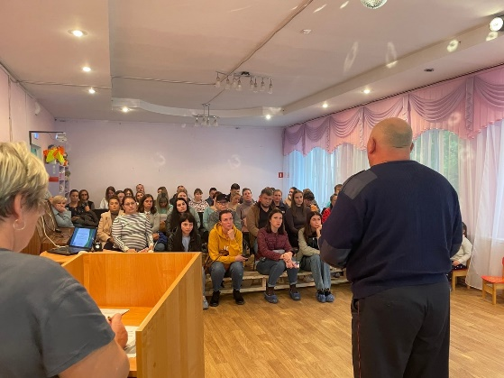
В период с 20 по 23 сентября в ДОУ прошли родительские собрания. На них были освещены вопросы безопасности наших детей.
В период с 28 ноября по 11 октября в нашем детском садике прошли «Осенние утренники»
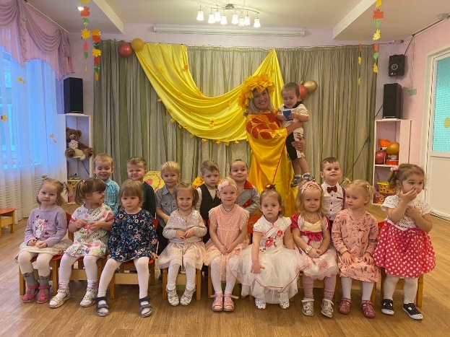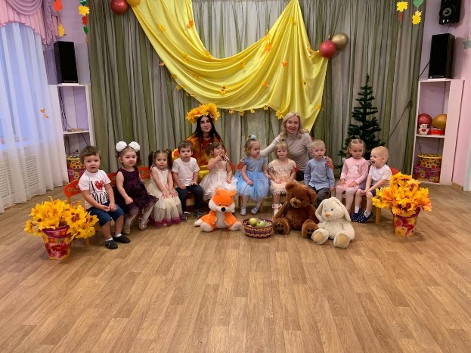
Первый осенний утренник наших малышей (Группа №2, №4)
30.10.2022. Акция «Пешеход»
Воспитанники и родители МДОУ «Детский сад 241»
г. Ярославля присоединяются к акции «Пешеход! Внимание, переход!» и призывают пешеходов, в том числе и несовершеннолетних при движении в тёмное время суток использовать световозвращающие элементы!

11.11.2022 Театрализованное развлечение
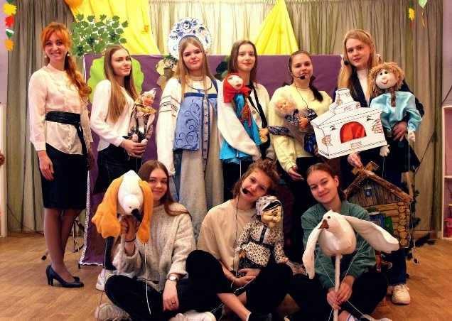 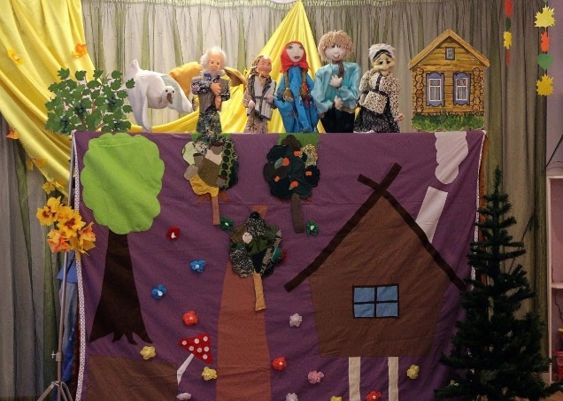
11 ноября студенты Ярославского Педагогического Колледжа специальности "Дошкольное образование" под руководством Е. Н. Морозовой провели театрализованное развлечение для воспитанников МДОУ "Детский сад № 241". Ребята посмотрели кукольный спектакль по мотивам русской народной сказки "Гуси-лебеди", а студенты приобрели навык организации педагогического театра для воспитанников дошкольного возраста.
17.11.2022 «Социальная акция»
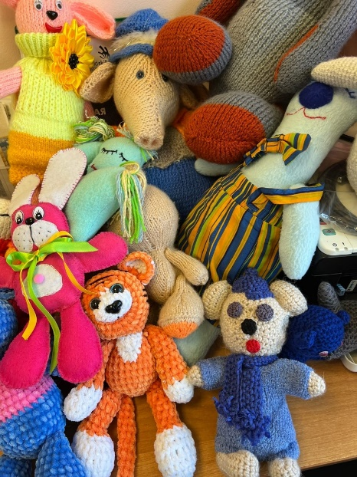
Ребята, родители и педагоги МДОУ «Детский сад №241» приняли участие в социальной акции «Открывая горизонты», которая направлена на привлечение внимания к проблеме лиц с ограниченными возможностями здоровья всех категорий и возрастов, находящихся на длительном лечении или реабилитации, а также проживающих в психоневрологических интернатах и детских реабилитационных центрах. Акция приурочена к Международному Дню инвалидов.Все игрушки ручной работы найдут своих хозяев.

Найди половинки для каждого из овощей
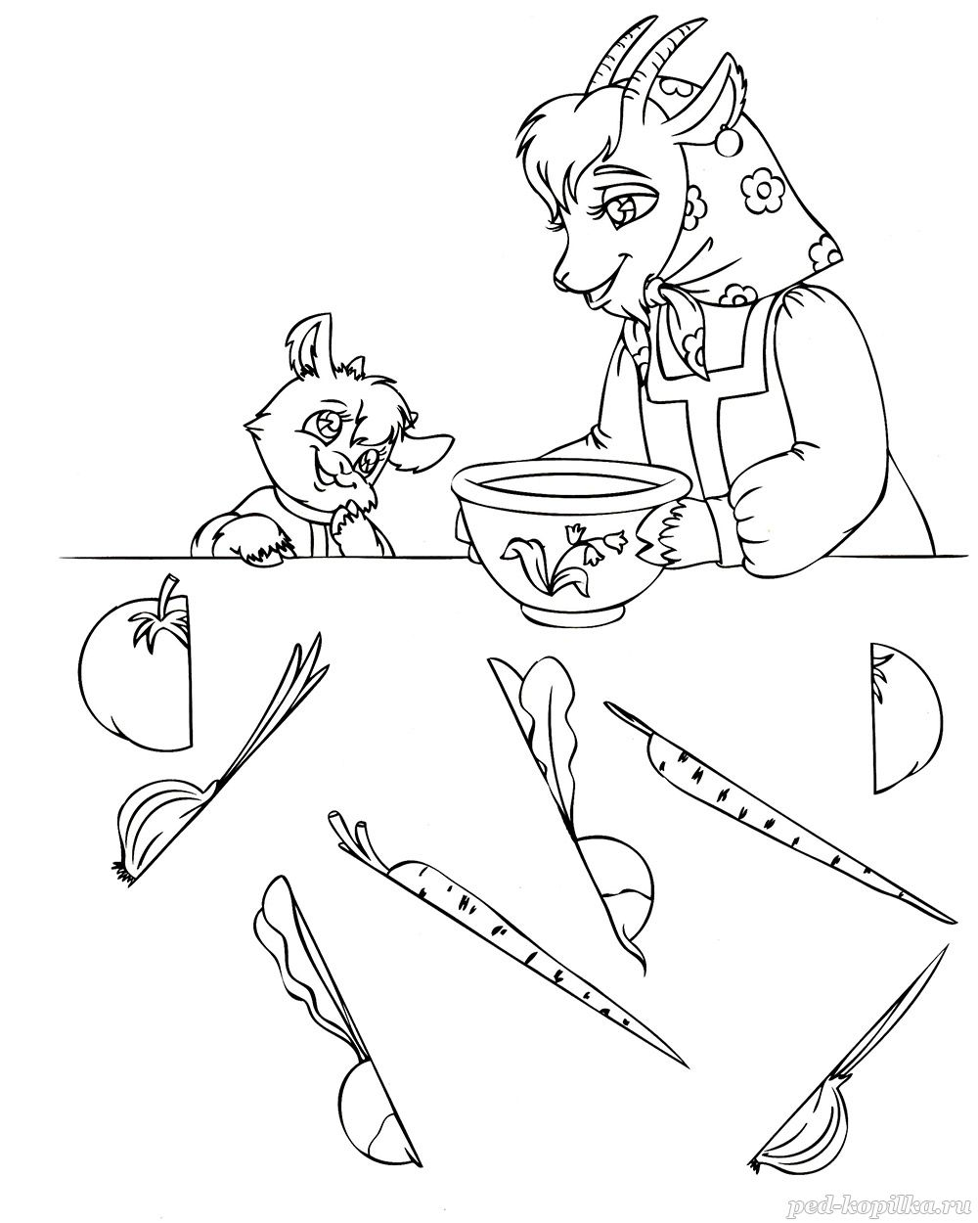
Для детей 3-5 лет

Помоги медвежонку сосчитать горшки с мёдом
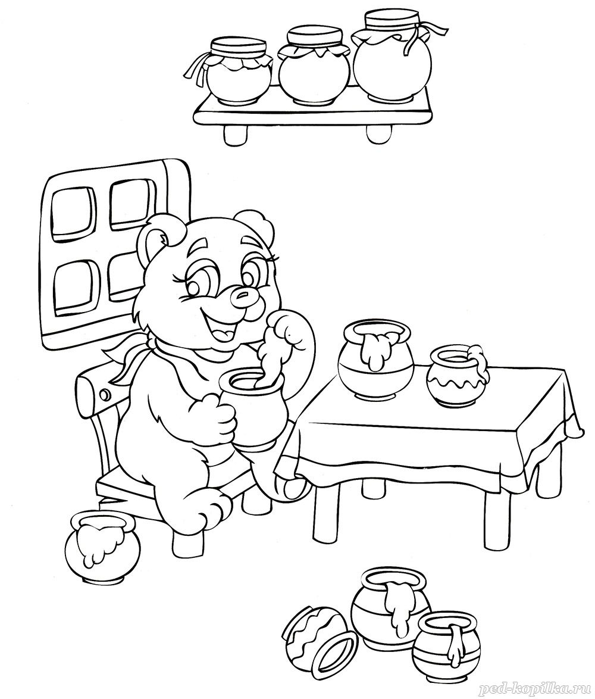
Для детей 4-6 лет

Раскраска-антистресс
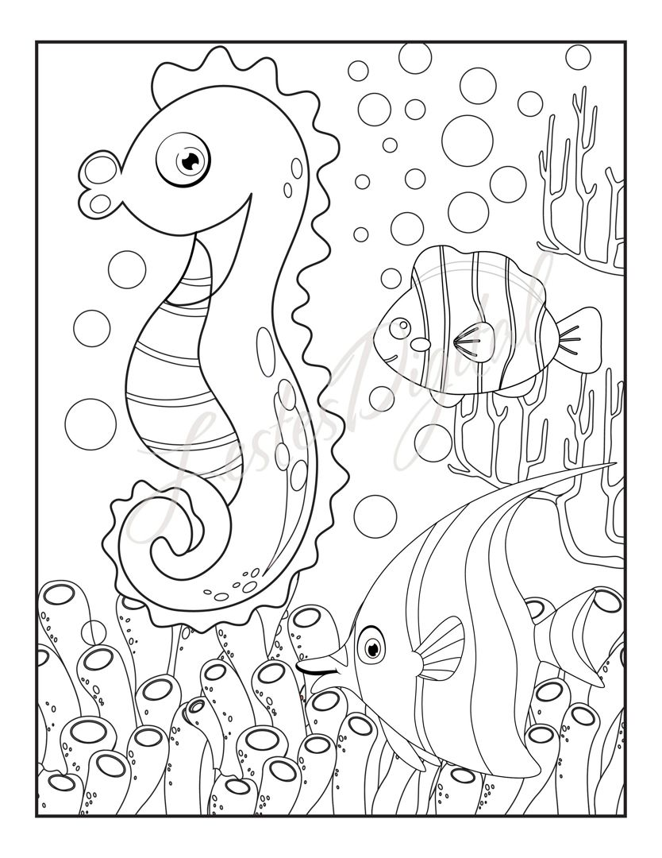Для детей 5-7 лет
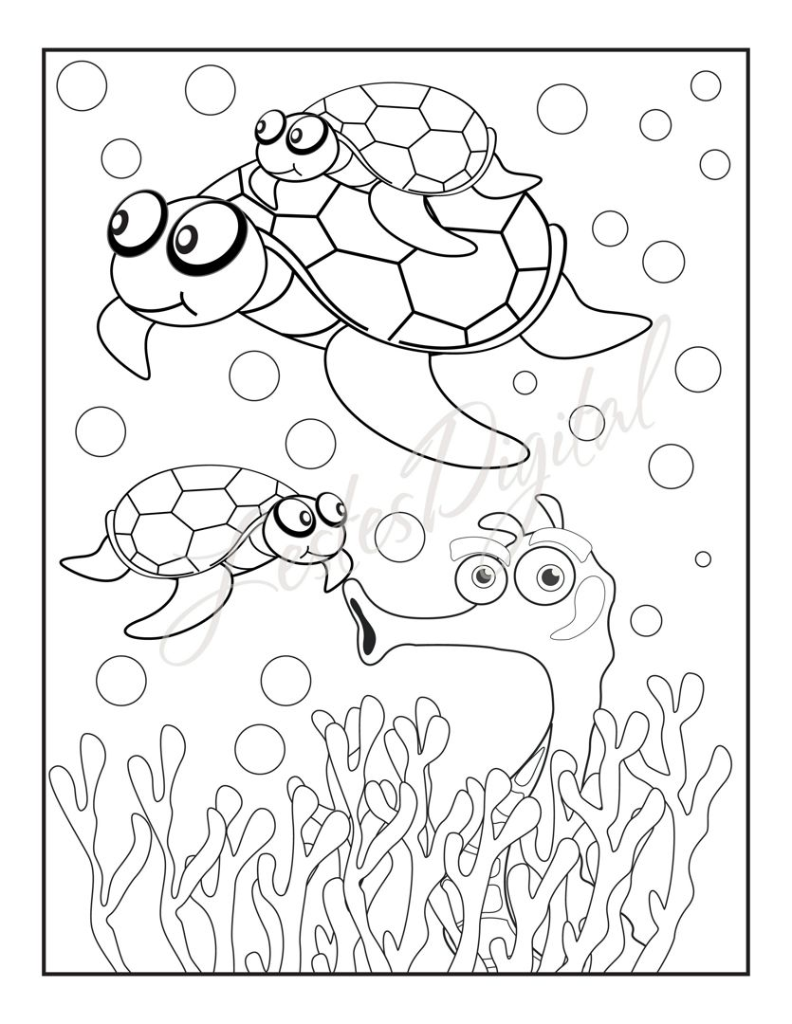

С газетой можно ознакомиться на сайте
https://mdou241.edu.yar.ru/

